## 温馨提示：网址：pmath.club，初始账号：学号，密码：123456。

## 第一步 登录

通过浏览器输入网址pmath.club进行访问，选择学生登录。

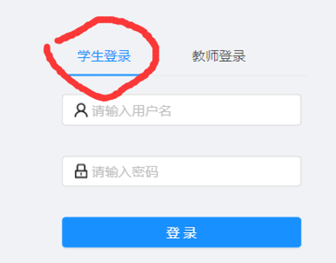

## 第二步，登陆成功后，选择作业类型：课堂作业或课后作业(我们这里选择课后作业)

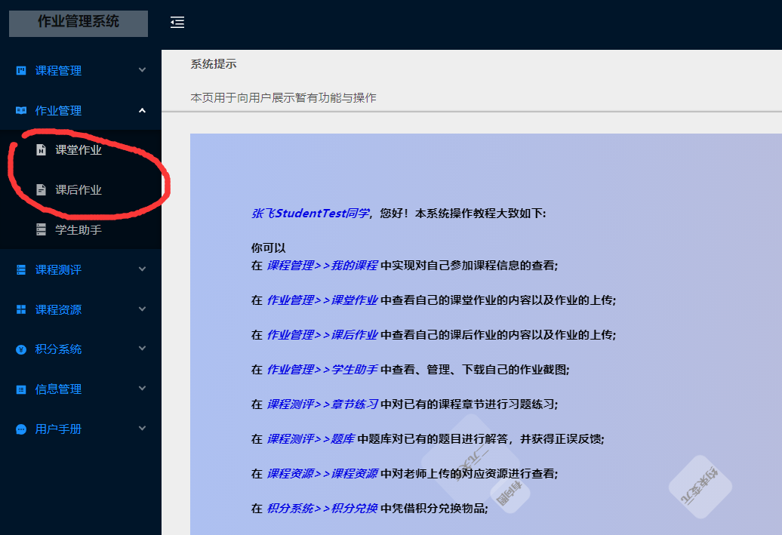

## 第三步，进入正确的作业类型后，选择当前课程名（课程名称为：离散数学-朱大勇老师-2021）

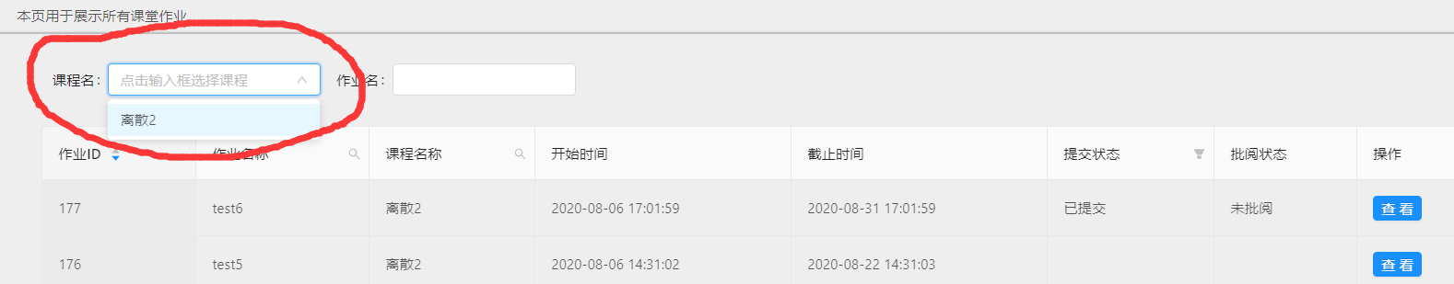

**温馨提示：**1、课程名通常只有一个，重修请选最新课程。

2、作业有开始日期和截止日期 请同学们及时提交哦。

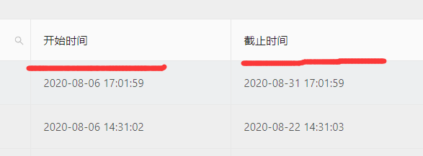

## 第四步 在提交时间内时，点击作业名对应的右边“上传”按钮进行作业提交。

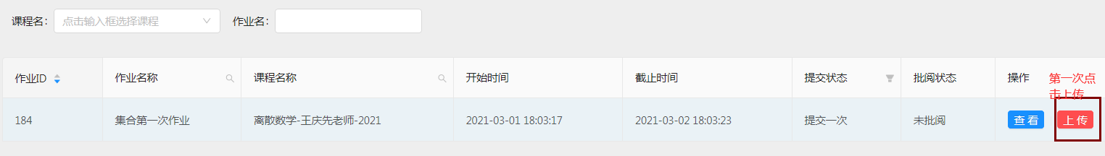

**温馨提示：**1、通过右侧“查看”按钮可以查看本次作业提交情况以及批阅结果（如果批阅了！！）。

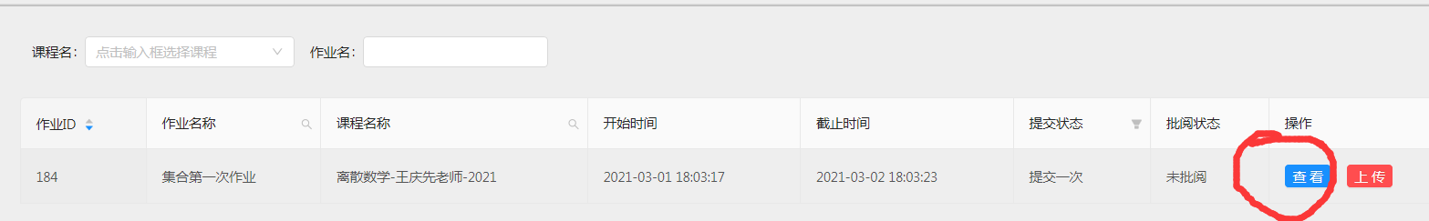

2、当然本页也可以看到是否批阅和提交状况，如下图所示。

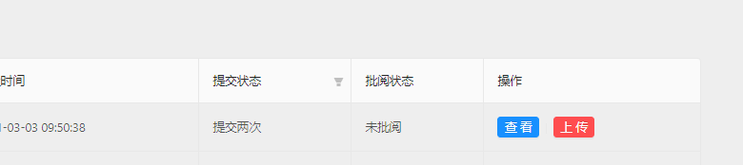

## 第五步 点击“上传”后会进入上传界面，就可以进行作业提交了。

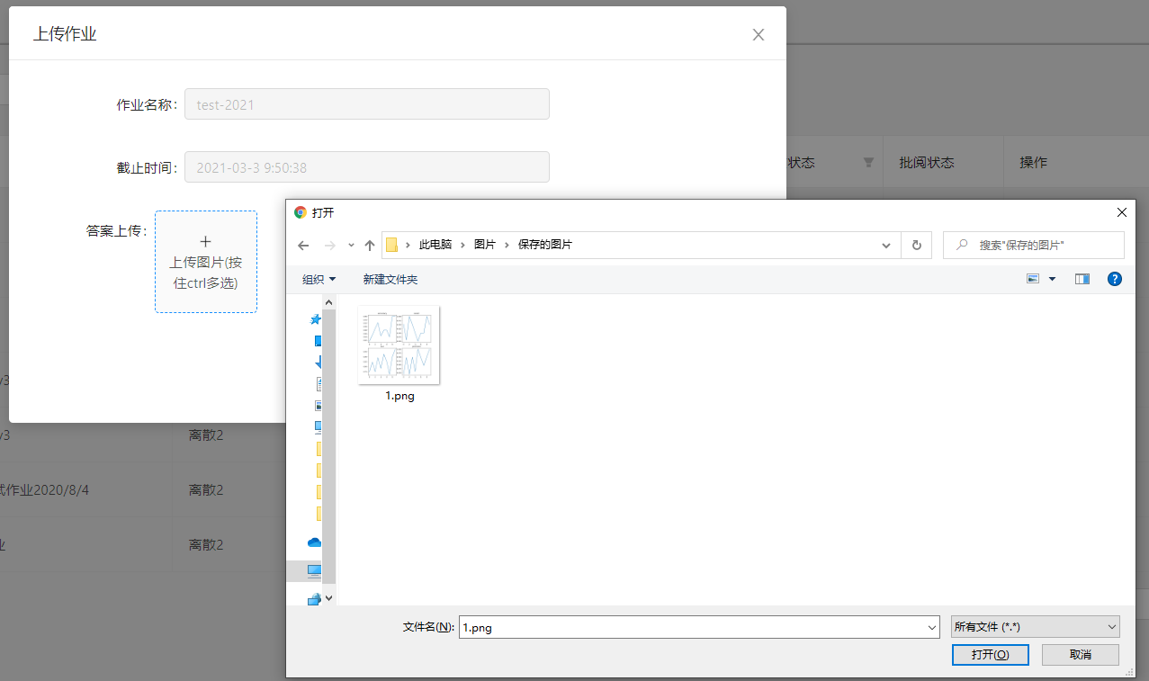

**温馨提示：**1、上传支持图片，pdf， word，但在线浏览只支持图片；

2、多张图片上传请通过PC端（ctrl+拖选）完成，手机端仅qq浏览器支持。

3、选择后会提供缩略图（如下图所示），请确保上传图片正确

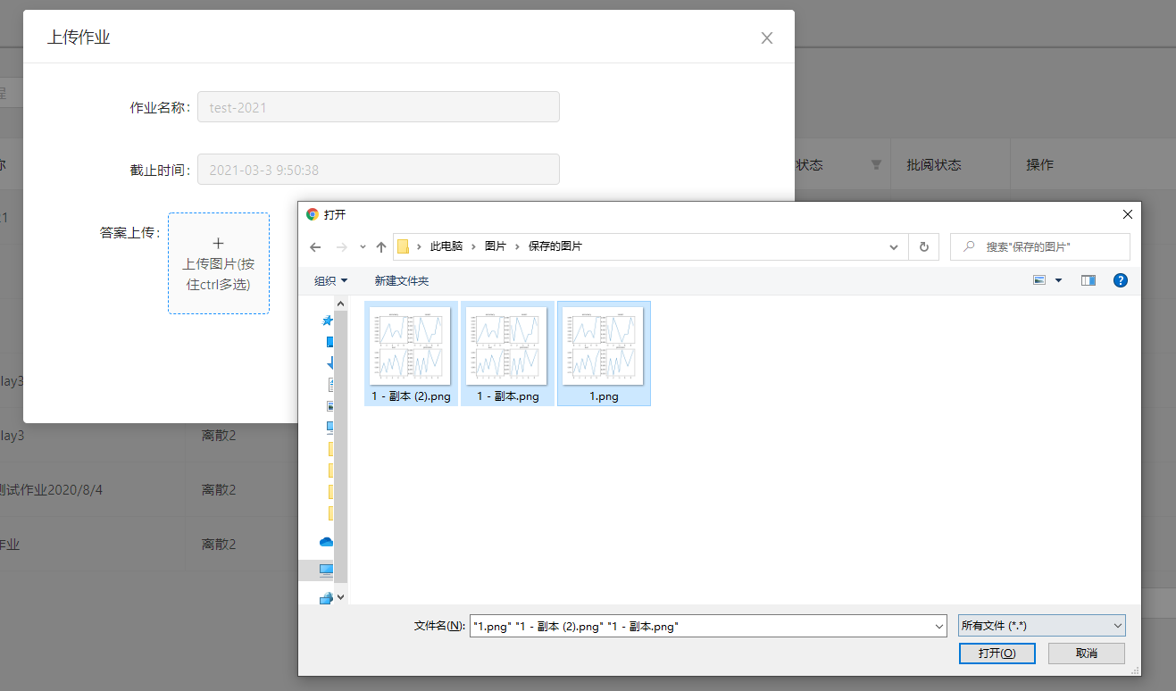

4、图片或者文件选定后，点击“提交”，出现“上传成功”提示，便提交成功。

受网络波动影响，上传速度有时候会较慢，请耐心等待，不要关闭浏览器。（**将图片清晰度降低一点点，效果会更好！！**）

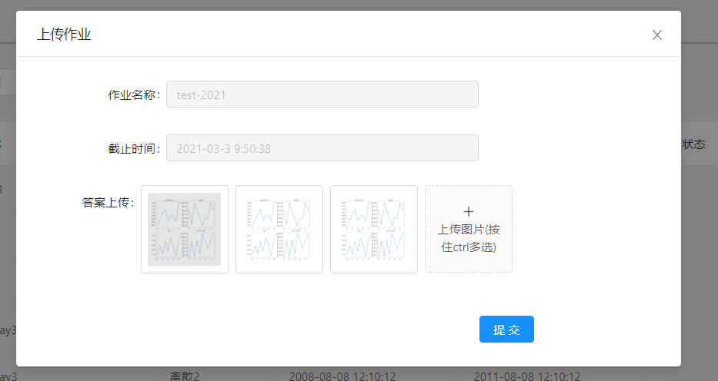

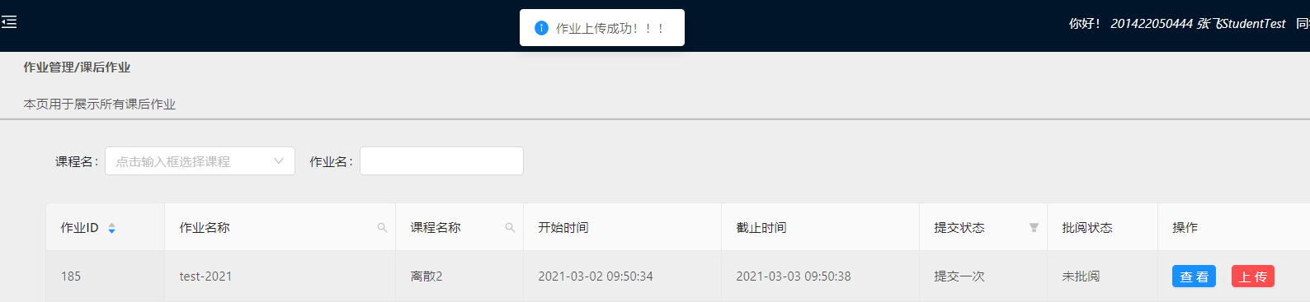

5、根据老师对参考答案的设置情况，你将看到不同的结果，如下图所示。（如果老师希望你看到参考答案的话，你就可以看到！！）

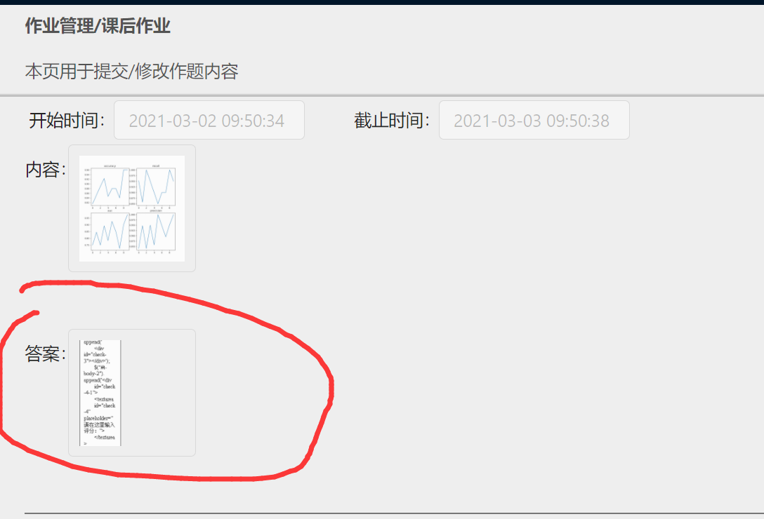

6、如果老师要求根据答案批改后再次上传，请选择“第二次上传”，重复上传过程。

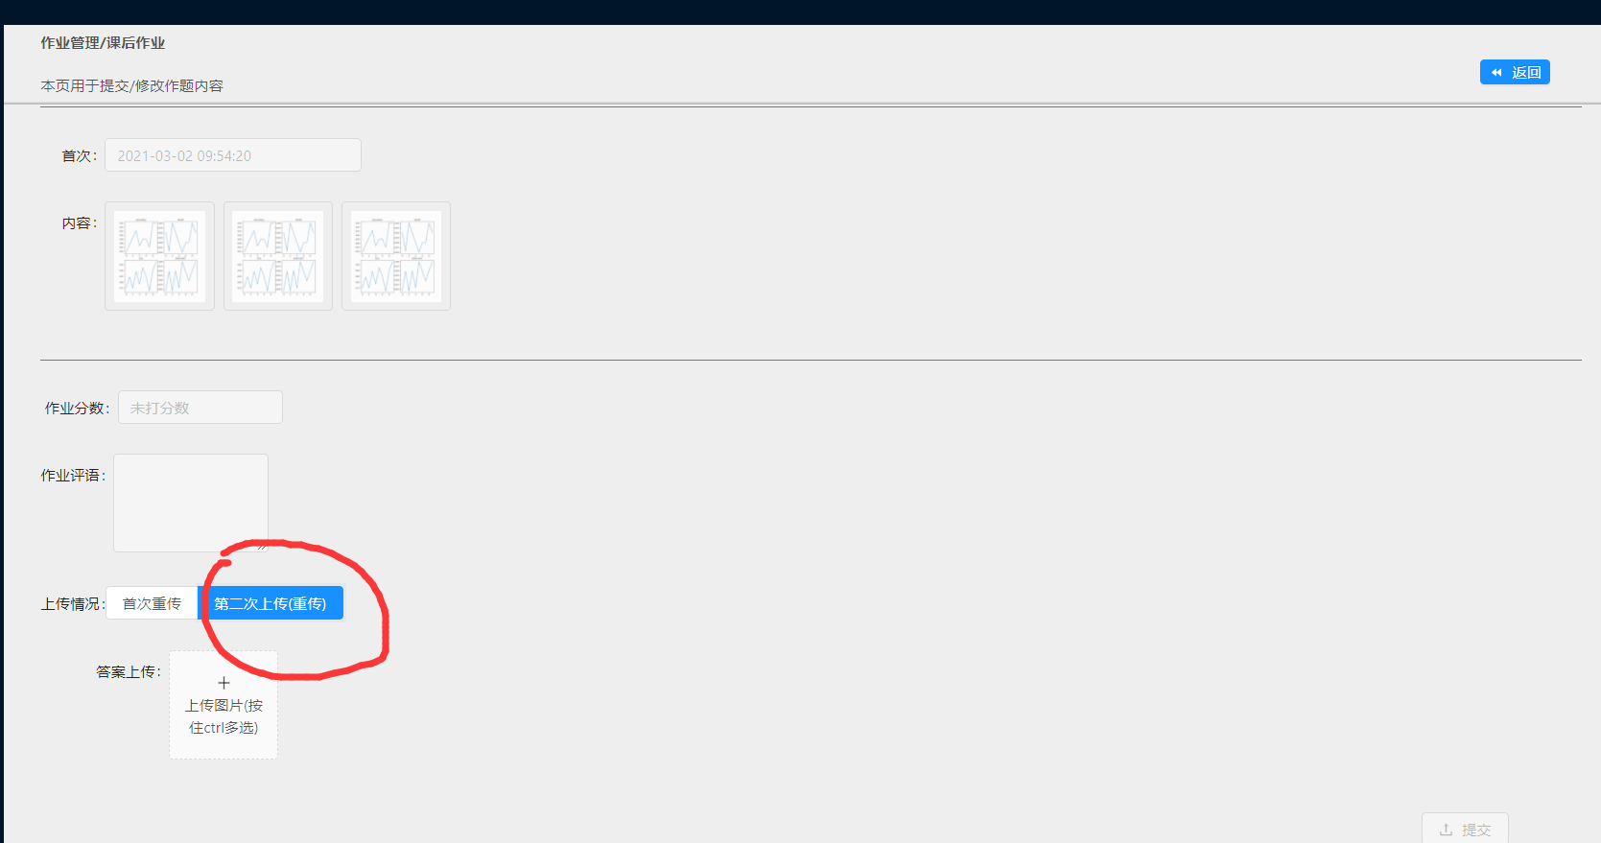

二次上传后的最终提交效果图

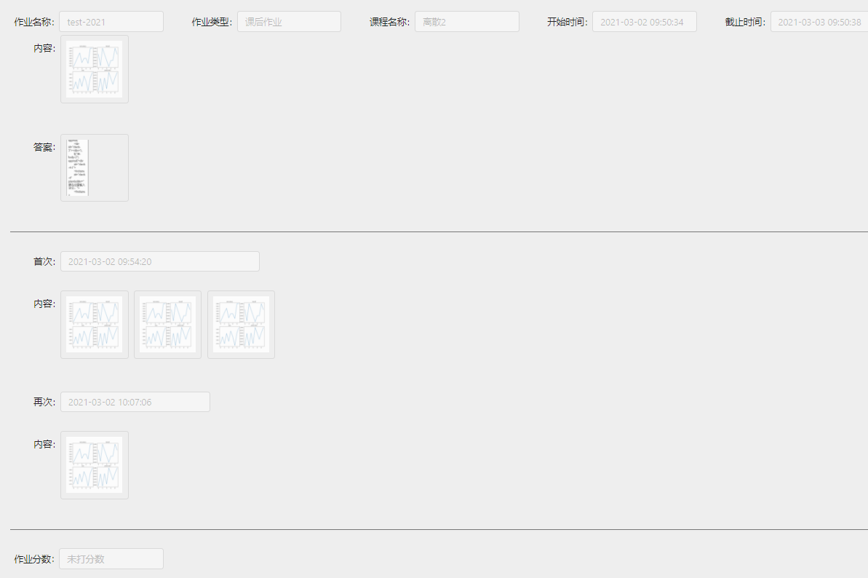

## 特别提醒：当提交失败，提交图片错误或老师要求重传时，同学们可以使用重传选项来再次提交。

## 人数较多时建议错峰提交

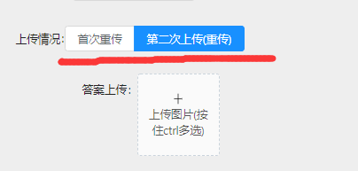

## 最后：祝各位同学学习愉快，收获满满！！